Проведение бесед:  «Знаки вокруг нас»  «Твой приятель – светофор»  «Зачем нужны дорожные знаки»  «Наш город»  «Какие дорожные знаки встречаются тебе по дороге в детский сад»  «Мы – пассажиры»  «Мы – пешеходы»  «Красный, желтый, зеленый»  «Основные части улицы»  «Правила поведения в общественном транспорте»  «Транспорт»  «Улица»  «Светофор»  «Транспорт на нашей улице»  «Мы в автобусе»  «Пешеходный переход»  «Наши верные друзья – светофоры»  «Дорога не место для игр» |  |  | О нас  В группе №1 «Гнездышко» 23 ребенка: 10 мальчиков и 13 девочек.  Воспитатели: Гонюкова Н.Н., Левченко Н.С.  В нашей группе проводится работа по безопасности дошкольников на дороге. Дорожную грамоту ребята осваивают с первых шагов.  Цель:  - формировать первичные представлений о машинах, улице, дороге.  Задачи:  - познакомить с некоторыми видами транспорта;  - формировать знания о работе водителя;  - закрепить представления о правилах безопасного поведения в настольных, дидактических, сюжетно ролевых играх. |  |  | Дорожной грамоте учимся с первых шагов

 |  |  | 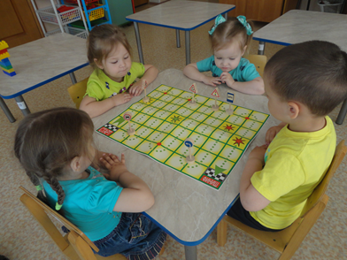Зачем нужны дорожные знаки  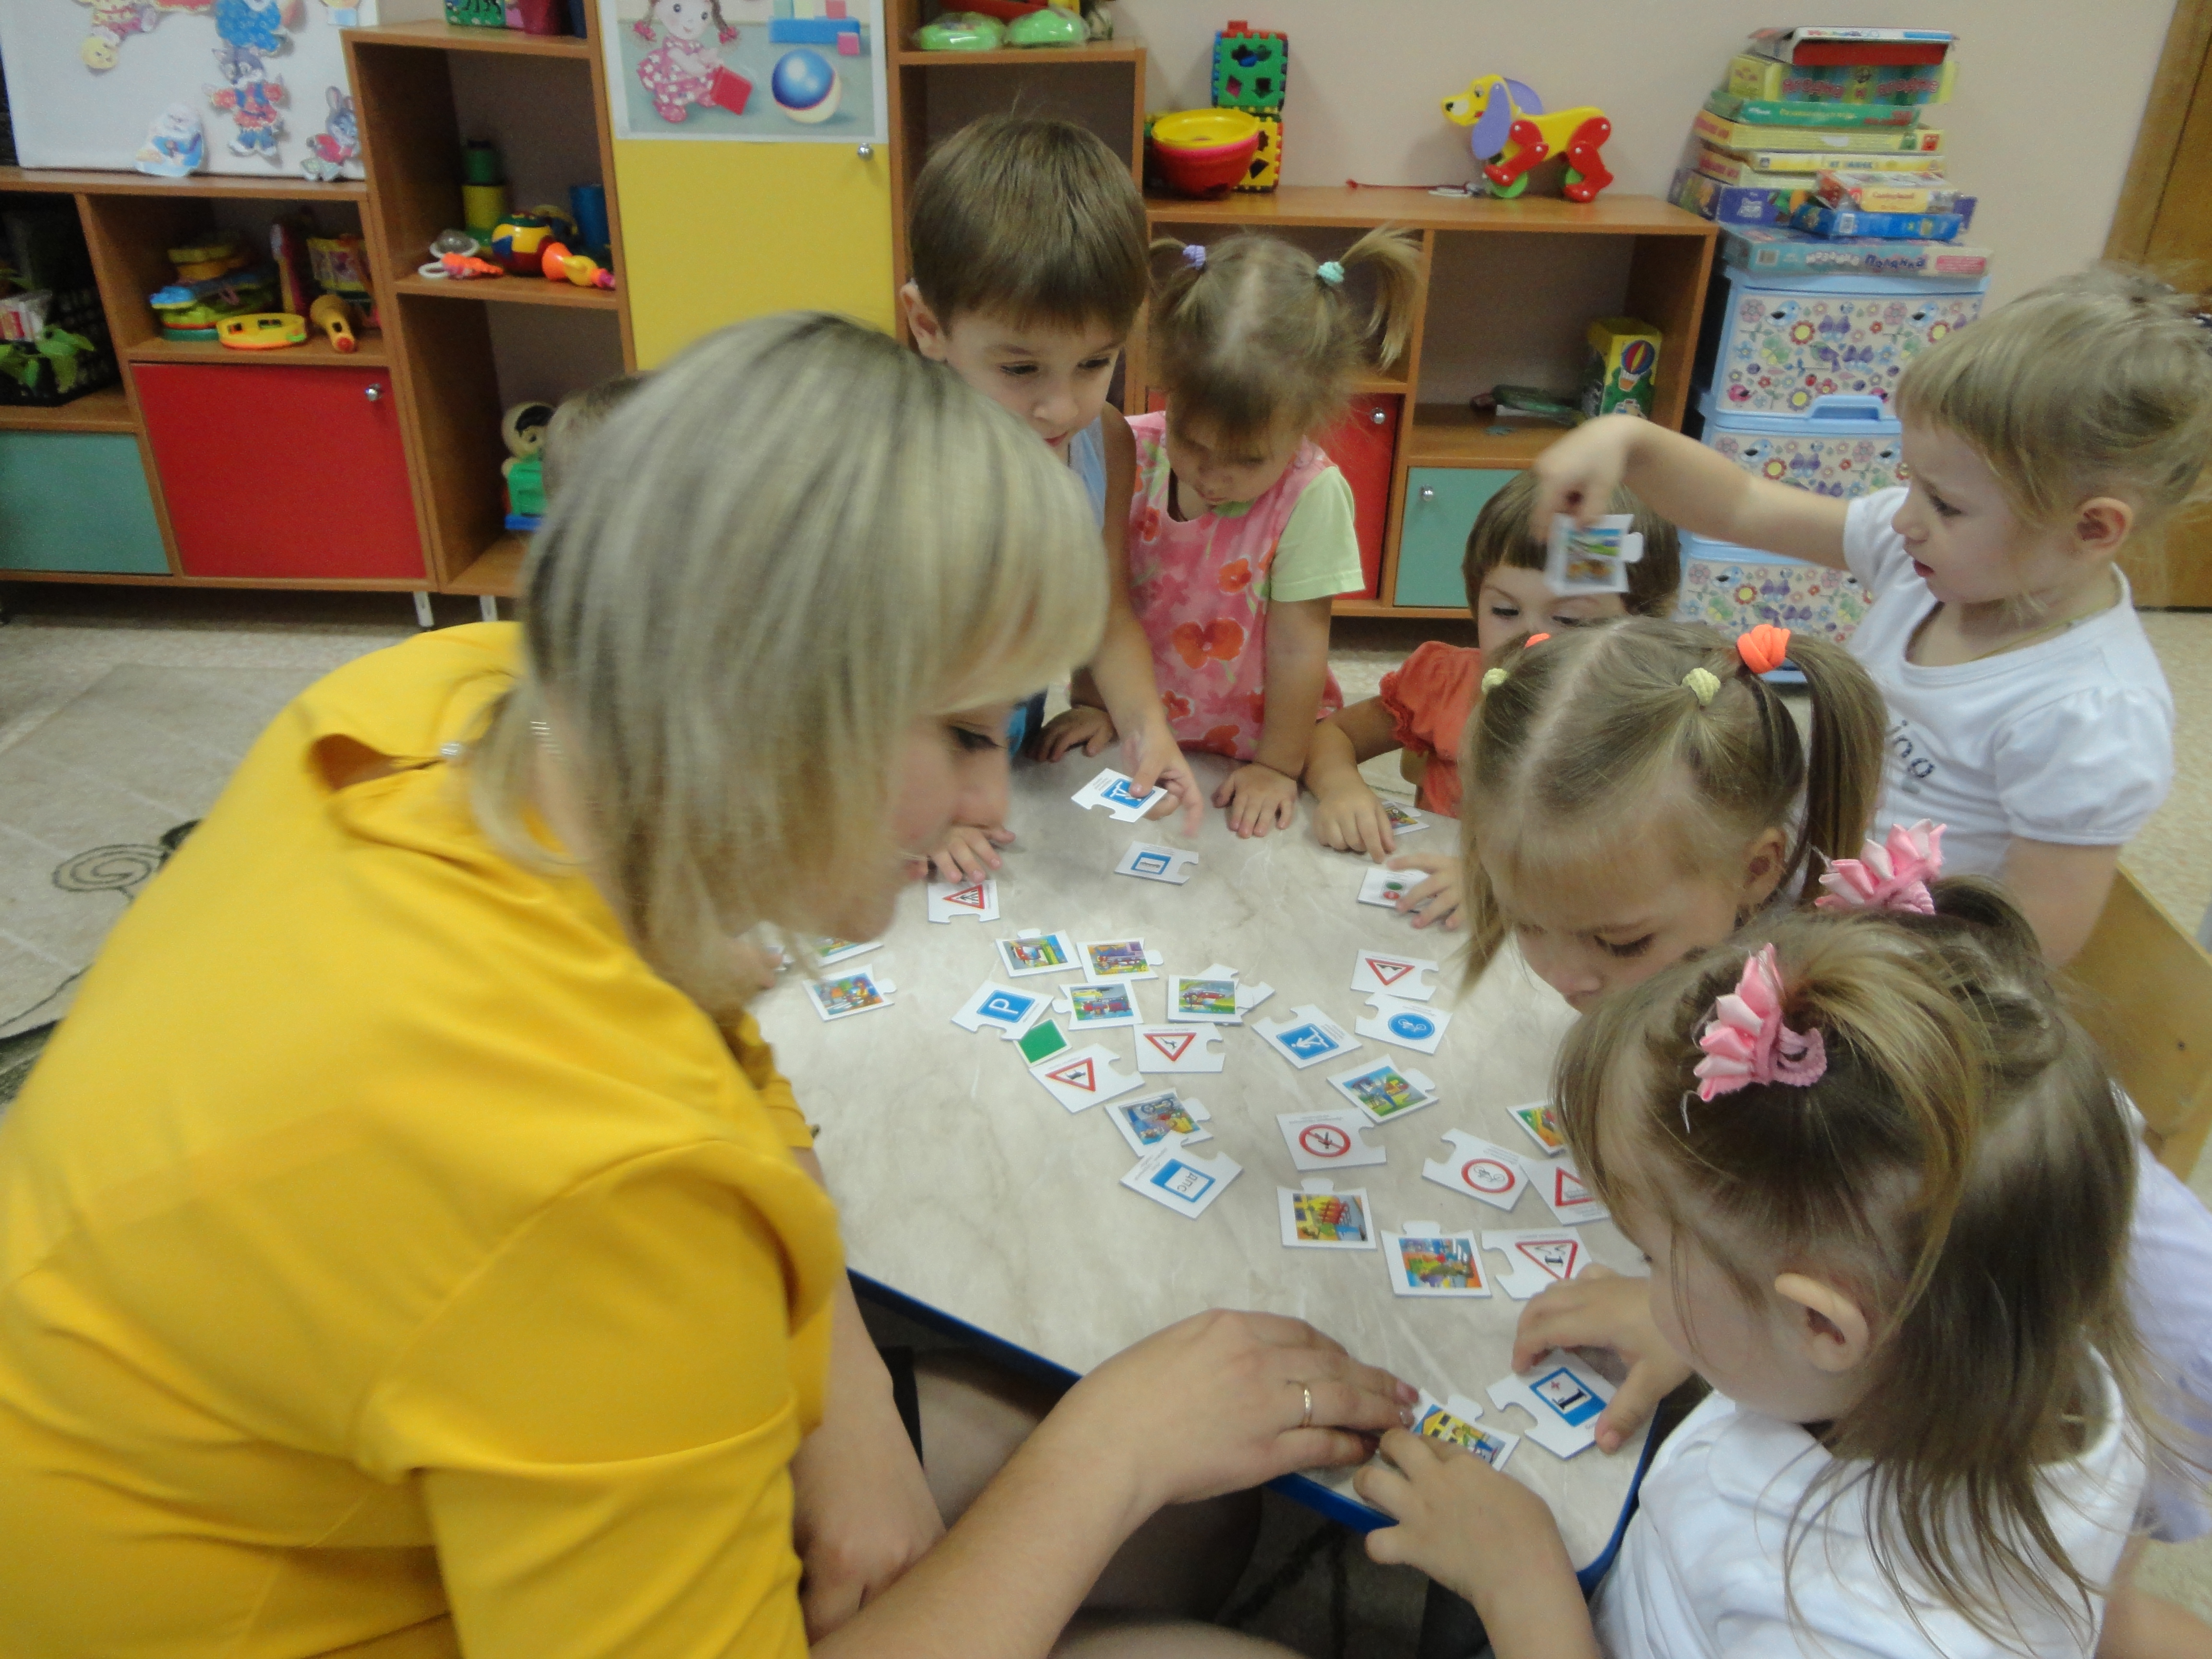 |  |  | Полицейский – регулировщик  Твой приятель – светофор  